校训：以人名校 以业报国 院训： 厚德 博采 精药 济世
吉首大学药学院 欢迎有志青年报考
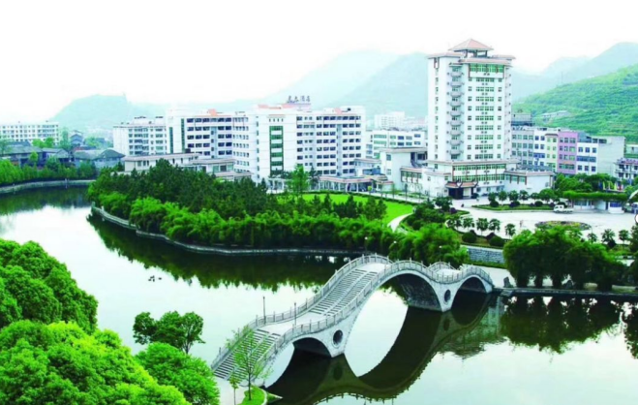

为人类健康事业贡献“中国智慧”

高考新改革 专业很关键
《吉首大学药学院招生简章》
湖南·吉首

2021年两会新华时评：中医药大发展正逢其时
医药是中华文明的瑰宝，是5000多年文明的结晶，传承发展中医药是件大事。“十四五”规划和2035年远景目标纲要草案提出，要推动中医药传承创新，坚持中西医并重和优势互补，大力发展中医药事业。打造20个左右国家中医药传承创新中心，20个左右中西医协同旗舰医院，20个左右中医疫病防治基地，100个左右中医特色重点医院，形成一批中医优势专科。在国家的引领和大力支持下，中医药大发展正逢其时。

一/吉首大学药学院简介
吉首大学药学院立足于武陵山片区特色生物医药资源开发、利用与保护，致力于为国家培养高级医药人才。现有药学和制药工程两个本科专业，追溯历史渊源早在1972年学校就开办了中药学专业，中药学专业毕业的校友，涌现出了一大批优秀人才。2012年学校开办制药工程专业，2016年开办药学专业。2020年9月学校根据学科发展规划，以化学化工学院的制药工程专业和生物资源与环境科学学院的药学专业为基础，整合校内有关科研平台和医学院部分师资正式组建成立药学院。
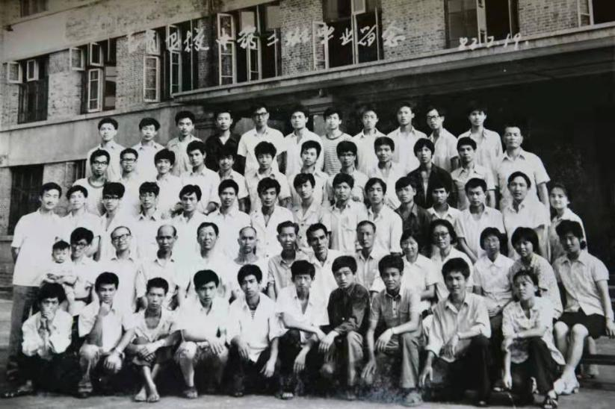
图为 1982年中药班毕业合影
药学院依托武陵山地区得天独厚的生物医药资源开展教学科研。经多年研究积累与科研平台建设，现拥有“杜仲综合利用技术国家地方联合工程实验室”国家级科研平台，“土家族医药传承与创新国家民委重点实验室”、“武陵山地区民族药解析与创制湖南省工程实验室”、“湖南省土家医药研究中心”、“国家中药现代化工程技术研究中心土家医药分中心”、“湖南中药与天然药物”产学研基地等省部级科研平台。相关仪器设备固定资产价值1000余万元，在新竣工的医药实验大楼拥有现代化的实验室10000余平米。
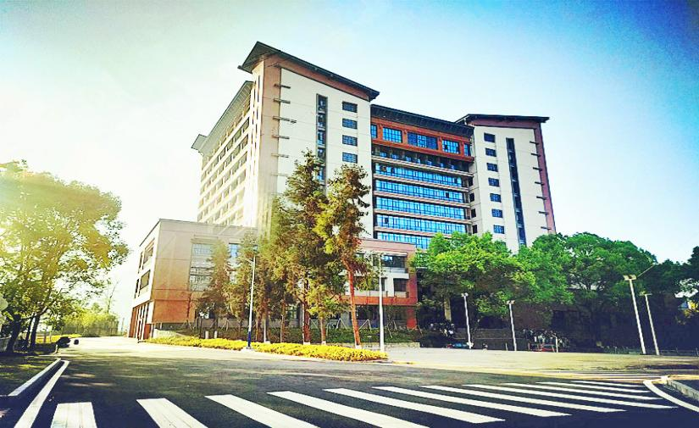
图为 现代化医药实验大楼
学院建立了一支团结奋进、潜心育人的优秀师资队伍。现有教职工近30人，专任教师中有教授11人、副教授8人、讲师8人，博士20人，研究生导师10人，具有执业药师、医师等“双师型”资格者7人。有湖南省“新世纪121人才工程”人选2人、湖南省“121创新人才工程”及“芙蓉学者”计划人选各1人、湖南省青年骨干教师6人，拥有国家级学会专业委员会委员、省级学会常务理事以及SCI期刊编委13人。教师主持国家自然科学基金项目27项，参与国家863课题2项、科技基础性专项重点项目3项。获得湖南省自然科学二等奖1项、三等奖2项，技术发明三等奖1项，科技进步二等奖3项、三等奖4项，拥有发明专利50余项。教师先后出版研究专著9部，发表SCI学术论文160余篇。学院辅导员队伍坚持“围绕学生、关照学生、服务学生”工作理念，致力于学生思想政治和日常管理服务工作，为学生的健康成长成才保驾护航。
学院现有制药工程、药学2个本科专业，在籍学生550余人。具有“生物与医药”硕士专业学位点，参与“生物学”、“化学”、“临床医学”一级学科硕士学位点研究生培养以及“生态学”一级学科博士点学科建设。2020年药学专业成功入选湖南省“一流专业”、“药理学”入选湖南省“一流课程”，“药学类专业创新创业教育中心”成功入选湖南省高校创新创业教育中心。计划未来5年左右发展到4个本科专业、2-3个硕士学位点，1000-1200人学生规模。
学院狠抓高质量培养和高质量就业，确立了创建“三型学院”（学习型、创新型、活力型）培养“三勤学生”（勤学习、勤研究、勤实践）具体目标。注重学生创新创业能力培养，设立了“九洲药业创新性研究项目”（浙江九州药业公司设立），探索实施“卓越中医药人才培养计划”（药学专业）、“卓越工程师培养计划”（制药工程专业）。学院大力支持学生参加各级学科竞赛和创新创业大赛，近年来，制药工程专业学生参加全国大学生制药工程设计竞赛（该专业顶级赛事）获得一等奖1项、二等奖5项、三等奖5项，获得湖南省“挑战杯”竞赛二等奖1项、“互联网+”大赛二等奖1项、三等奖2项。药学专业参加全国医药院校药学专业大学生实验技能竞赛（该专业顶级赛事）获得二等奖1项，获得湖南省“挑战杯”竞赛二等奖5项、“互联网+”大赛二等奖1项。学院鼓励学生考研深造，实施“保研计划”，推荐优秀应届本科毕业生免试攻读硕士学位，被推免录取的单位均为国家科研机构或者全国一流大学，学生升学率达20%。
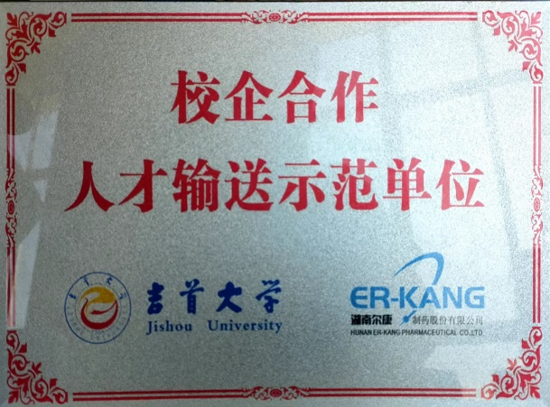
学院对标行业需求，高度重视院企合作，实施“实习就业融合模式”，毕业生深受广大药企、事业单位、行政部门、科研院所、双一流院校青睐。药学院与中国医学科学院北京协和医学院药用植物研究所、中国中医科学院中药研究所以及中山大学、中南大学、湖南师范大学等高校具有长期深度合作，为中国民族医药协会常务理事单位、国家南药科技创新联盟理事单位、湖南省药学会和湖南省中药材产业协会理事单位以及湘西州药学会副理事长单位等。与浙江九州药业、杭州中美华东制药、北京博瑞霖医药、湖南尔康制药、湖南华腾制药、湖南迪诺制药、天地恒一制药、湖南正清制药、湖南华纳大药厂、长沙都正生物科技、湖南九典制药、湖南安邦制药、湖南湘源美东医药科技、长沙晶易医药科技、湘温集团宏成制药、湖南湘泉药业、湘西州民族中医院等多家医药企业和医院建立起实践教学、科研和就业等深度合作。
学院认真落实立德树人根本任务，以建设一流学科、一流专业为目标，凝心聚力、开拓创新，全力打造优势学科和专业，为实现学院内涵式发展和跨越式发展而努力奋斗。

二/专业简介
- 药 学 学制四年/授予理学学士学位
█ 培养目标
本专业为湖南省“一流专业”建设点，培养具备国际视野、科学素养、创新能力和人文精神，掌握扎实的药学学科基础理论、专业技能，具备药品生产、药物分析与质量控制、临床合理用药等专业知识以及继续深造攻读硕士、博士研究生的潜力，能在医药院校、医院、药房、企业、药品检验和管理等部门从事药物研发、药品质量控制、药物生产和销售、药事管理工作的高级医药人才。
█ 主要课程
生物化学与分子生物学、微生物学与免疫学、药学导论、药物化学、生药学、药理学、药代动力学、药物毒理学、药物分析、药剂学、天然药物化学、药用资源学。
█ 就业去向
医药院校、科研单位、药房、医药/保健品生产和销售企业、药品检验和药事管理国家行政部门等。
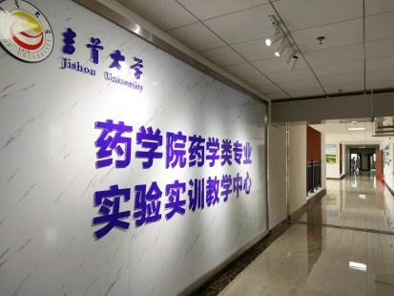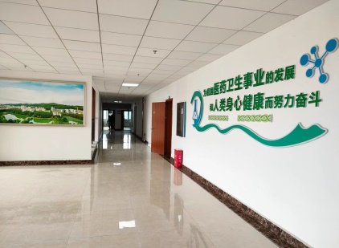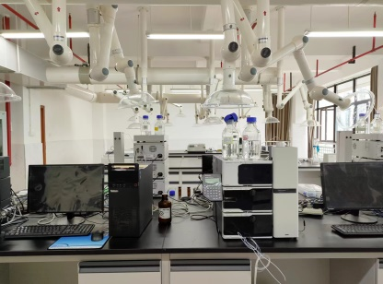
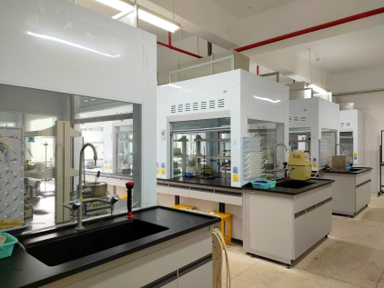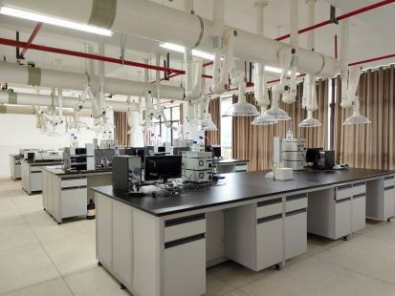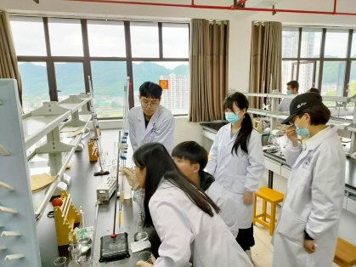
宽敞整洁的实验室

- 制药工程 学制四年/授予工学学士学位
█ 培养目标
本专业培养适应制药及相关行业生产、研发、管理需要，培养具备国际视野、科学素养、创新能力和人文精神，掌握制药工程、药物研发方面基础理论和实践能力以及继续深造攻读硕士、博士研究生的潜力，富有社会责任感、团队精神和创新思维，能在医药、农药和生物化工等部门从事产品和技术开发、科学研究、工艺和工程设计、生产管理和流通等方面的高级工程技术医药人才。
█ 主要课程
无机化学、分析化学、有机化学、物理化学、生物化学、工程制图、化工原理、反应工程、药物化学、工业药剂学、药物分析、药物合成、制药工艺学、制药设备及工程设计、制药工程专业实验。
█ 就业去向
在医药、农药、生物化工、食药管理等企事业单位或政府相关行政部门从事产品和技术开发、科学研究、工艺和工程设计、产品质量检测、生产管理和医药销售等工作。
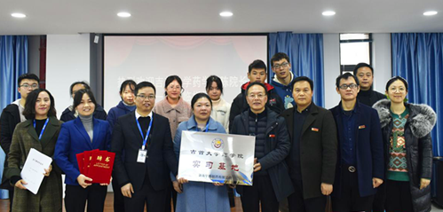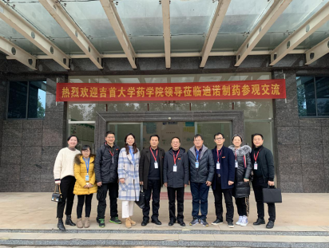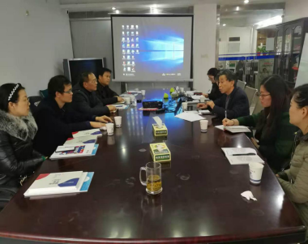
华腾制药考察合作 迪诺制药考察合作 安邦制药考察合作 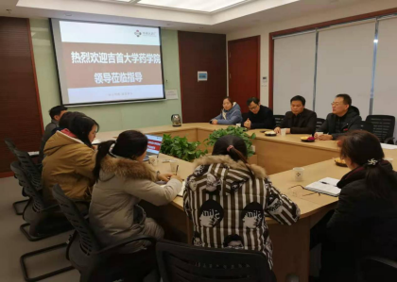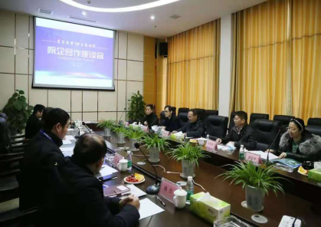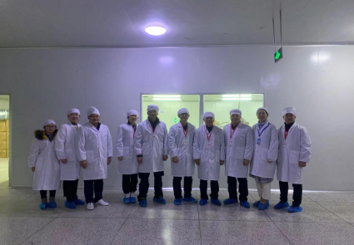
华纳大药厂考察合作 尔康制药考察合作 深入药厂考察

三/（主要任课）教师风采
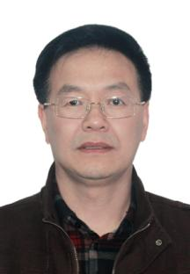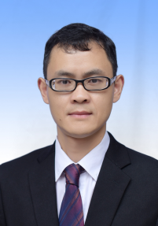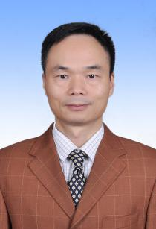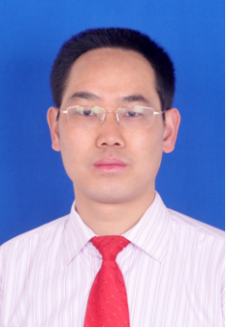
陈功锡教授硕导 李先辉博士教授硕导 秧茂盛博士教授硕导 张朝晖博士教授硕导
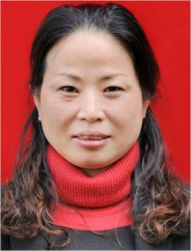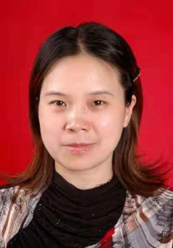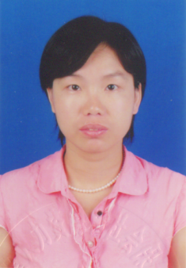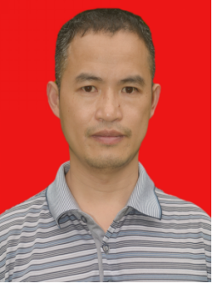
张晓蓉博士教授硕导 李春艳教授硕导 熊利芝博士教授硕导 肖竹平博士教授硕导
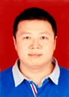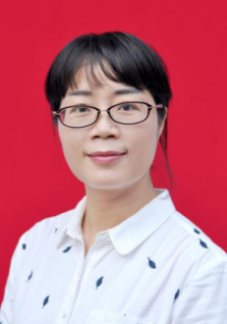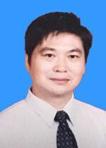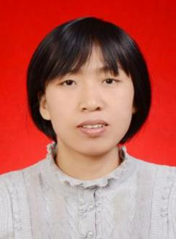
欧阳辉研究员硕导 王迎春博士副教授硕导 冯必钧博士高级工程师 冯秋菊博士副教授
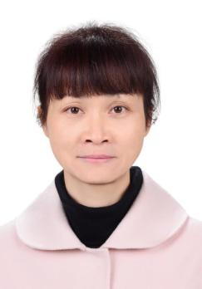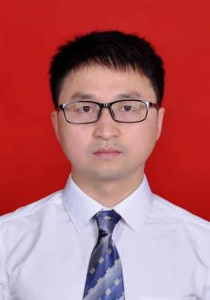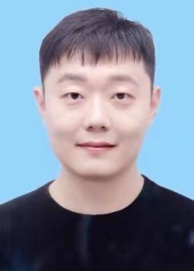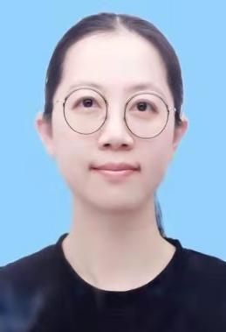
何玲副教授 魏华博士副教授硕导 李思迪博士副教授 盛益华博士讲师
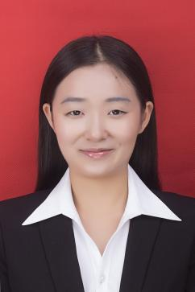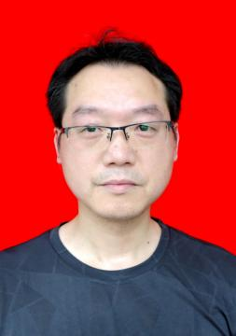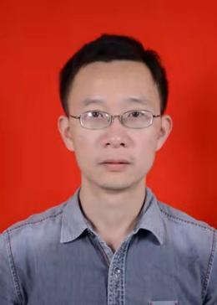
向娟博士副教授 王建超博士讲师 赵东亮博士在读 李贵博士在读
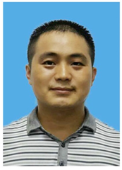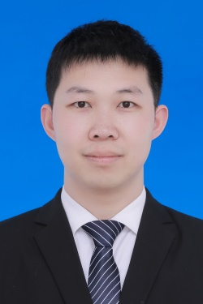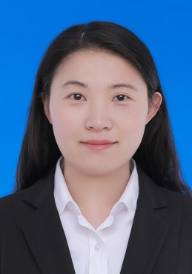
彭华勇博士在读 成江博士讲师 姚姝凤博士讲师
四/学生风采
█ 学科竞赛获奖
第四届湖南省“互联网+”创新创业大赛金奖
第四届中国“互联网+”创新创业大赛铜奖
全国“创青春”大赛铜奖、湖南省“创青春”创新创业大赛铜奖
第八届“国药工程——东富龙杯”全国大学生制药工程设计竞赛一等奖
第九届“国药工程——东富龙杯”全国大学生制药工程设计竞赛二等奖（正好制药队）
第九届“国药工程——东富龙杯”全国大学生制药工程设计竞赛二等奖获奖老师（湘泉队）
全国医药技能大赛二等奖
全国大学生制药工程设计作品交流会提名优秀作品（等同二等奖、匡勇斌）
全国大学生制药工程设计作品交流会提名优秀作品（等同二等奖、李素娥）
第十三届“挑战杯”湖南省大学生课外学术科技作品竞赛三等奖
全国创业计划竞赛网络人气项目等

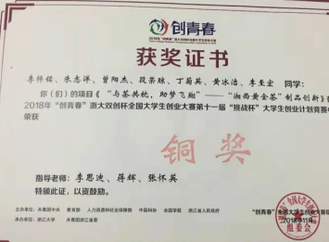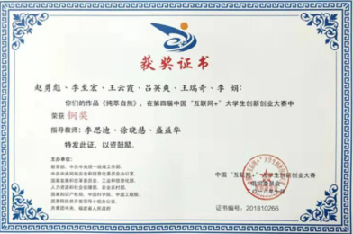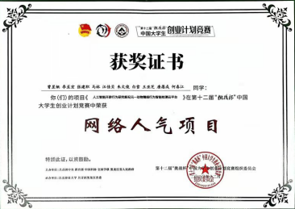
2018全国创青春铜奖 2018全国创新创业大赛铜奖 2020全国创业计划竞赛网络人气项目
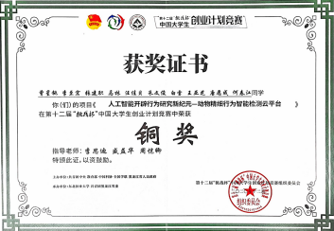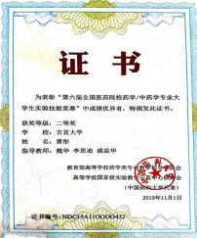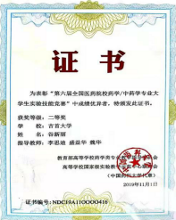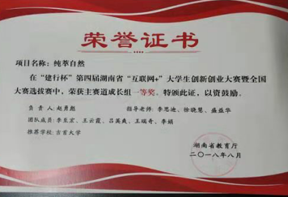
2020全国第十二届挑战杯铜奖 2019全国医药技能大赛二等奖 2018省互联网+创业大赛一等奖

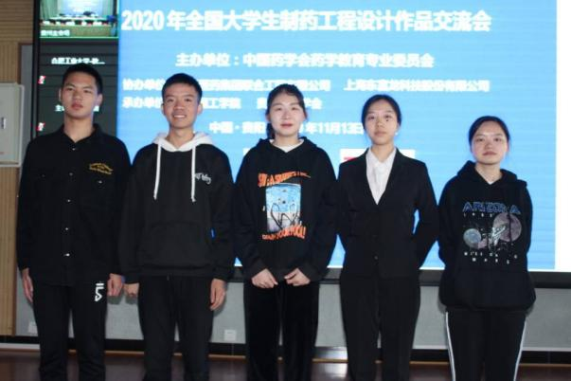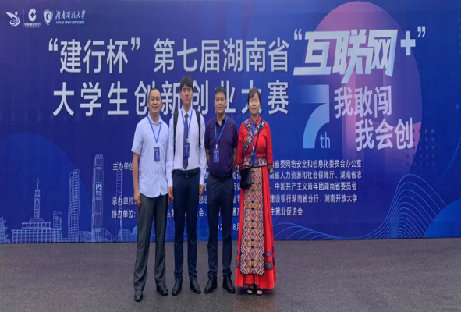
学生团队参加全国大学生制药工程设计作品交流会 师生参加全省“互联网+”大学生创新创业大赛 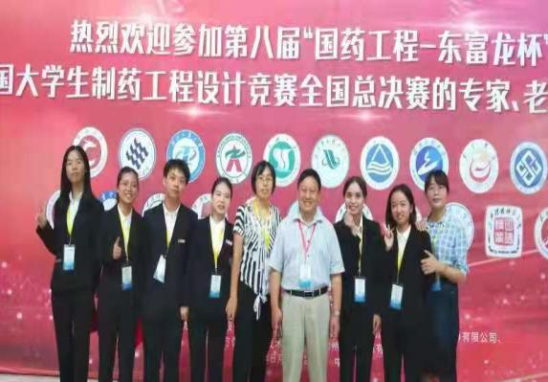 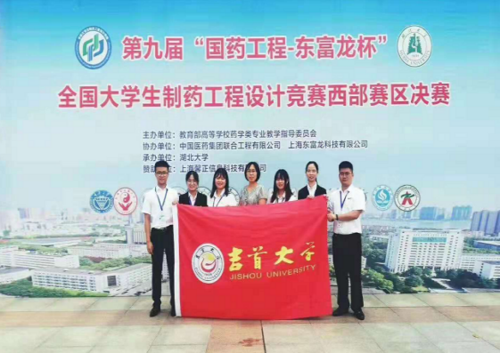
第八届、第九届“国药工程——东富龙杯”全国大学生制药工程设计竞赛
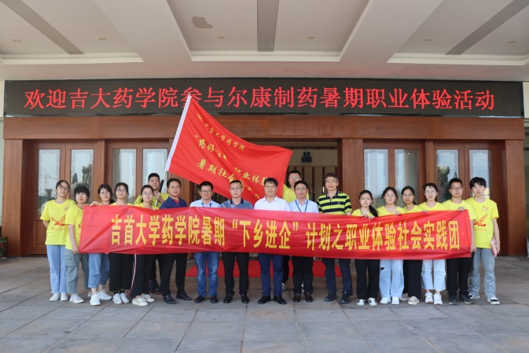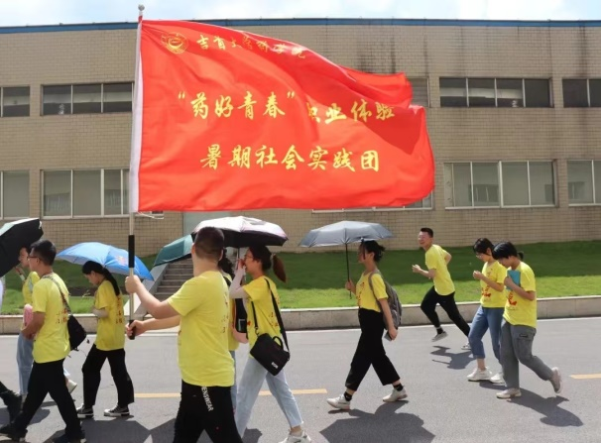
药学院“下乡进企计划”实践团队深入企业开展职业体验活动
█ 优秀学生典型
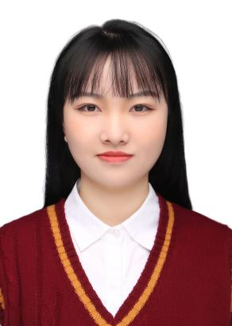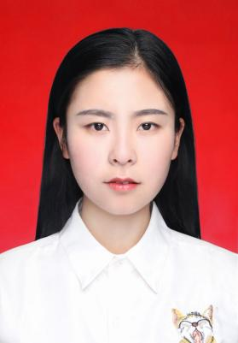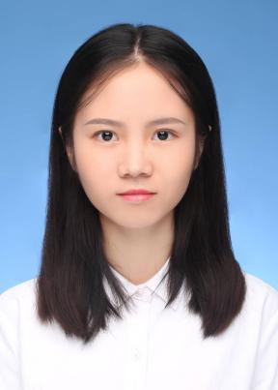
国家奖学金获得者、考取云南大学 推免中国科学院昆明植物研究所 推免中南大学硕士研究生
硕士研究生2017级药学曾正媛 研究生2017级王紫姣 2017级制药班袁楚平
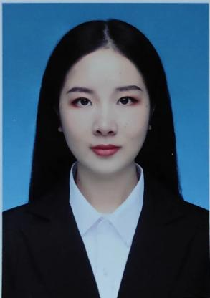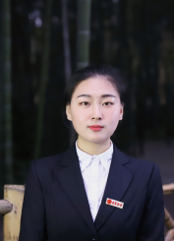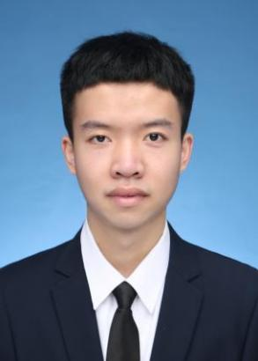
全国大学生制药工程设计作品 冠代特优奖学金获得者 松桂坊试验成才奖学金交流会二等奖2017级制药班罗双 2018级药学胡冰倩 2019级制药匡勇斌

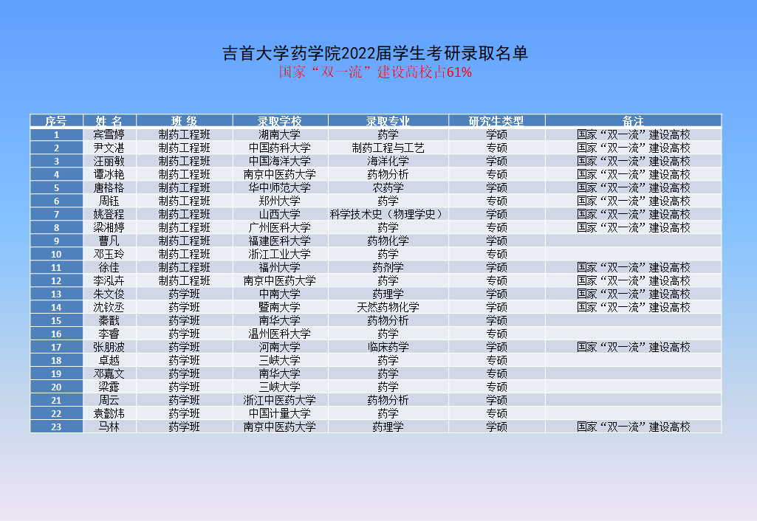
█ 多彩学生活动
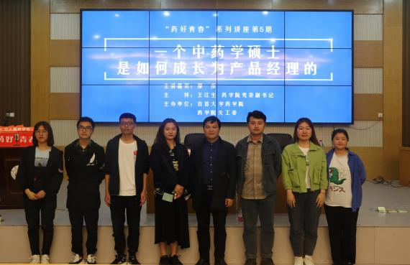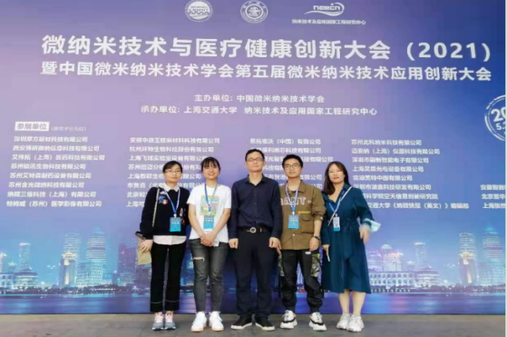
《药好青春》立人教育讲坛 参加全国学术会议
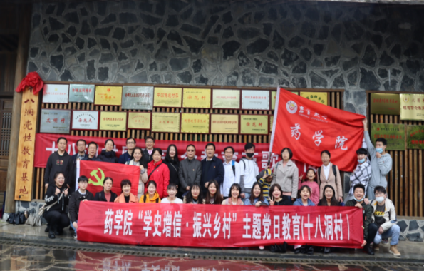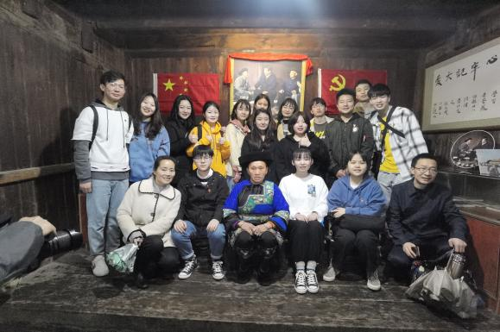
十八洞村考察学习 十八洞村考察学习
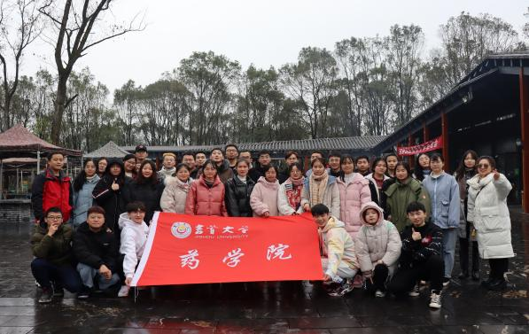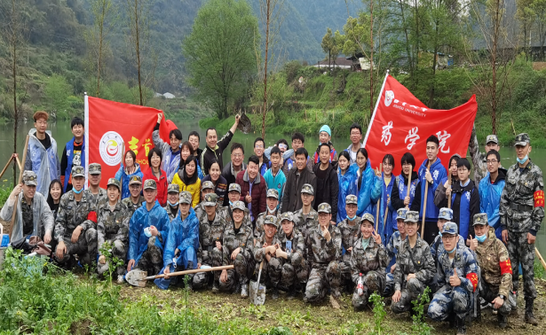
学生干部素质拓展活动 义务植树志愿活动
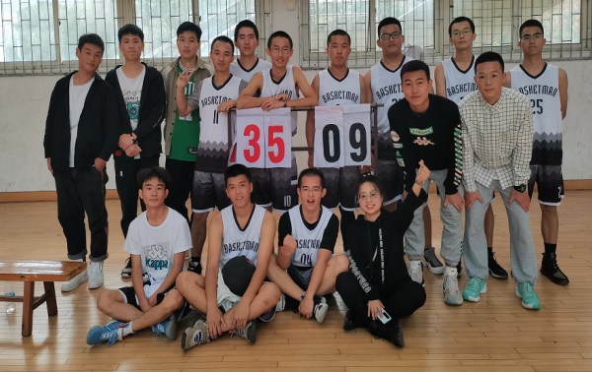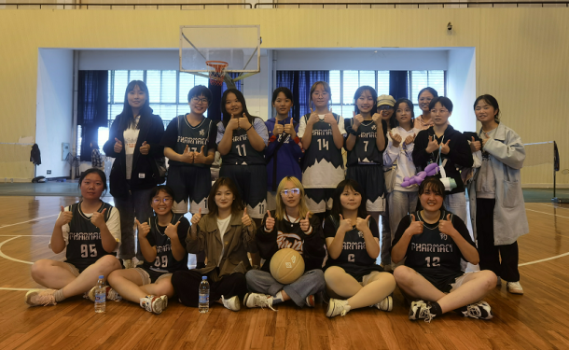
男子篮球队 女子篮球队
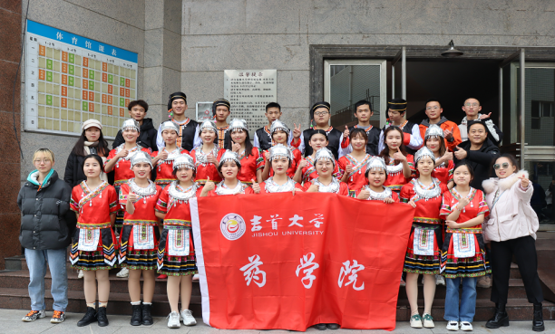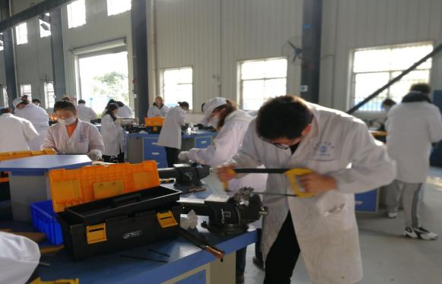
民族健身操比赛 进车间专业实训

五/志愿填报指导
█ 国家需求 与 政策支持
中国进入新时代，随着人民对美好生活预期的增加，在国家大力实施“健康中国”战略的大背景下，尤其在新冠疫情爆发之后，党中央高度重视中医药事业的发展，习近平总书记就发展中医药作出一系列重要论述，中共中央 国务院印发的《关于促进中医药传承创新发展的意见》《“健康中国2030”规划纲要》，国务院印发的《中医药发展战略规划纲要（2016-2030年）》《关于加快中医药特色发展若干政策措施的通知》，国家中医药管理局印发的《中医药发展“十三五规划”》，国家发展改革委、教育部等联合印发的《促进健康产业高质量发展行动纲要（2019-2022年）》，湖南省委、省政府印发的《关于促进中医药传承创新发展的实施意见》等重要文件都把中医药工作摆在突出位置，把加强中医药人才队伍建设作为重点任务。
█ 行业状况 与 就业前景
药学与制药工程专业成为新时代的热门专业。现如今医药产业已成为世界经济强国竞争的焦点，中国医药企业发展迅猛医药事业进入发展的风口期，但是我国的医药产业人才却很紧缺，市场对药学、制药工程专业人才有非常大的需求，从当前医药行业反馈的信息来看，人才供不应求，优秀医药人才炙手可热。吉首大学药学院狠抓高质量培养和高质量就业，探索实施“实习就业融合模式”，得到广大企业的大力支持，学生在实习期享受2000-4000元/月的薪酬待遇，转正后的平均薪酬在6000元-14000元左右，学院毕业生可以100%高质量就业，就业前景非常好。从专业对口程度来说，我院大部分学生从事与“药”有关的工作。
█ 志愿填报 与 注意事项
药学专业（专业代码：100701）学制四年 授予理学学士学位
制药工程专业（专业代码：081302）学制四年 授予工学学士学位
吉首大学药学院2022年全日制本科专业招生计划
招生数 | 专业名称 | 招生数 |  | 高考招生  计划数分布 |  | 2021级预科分流计划数分布
 |  | 专业  招生数 | 理工  （物理类） | 高考  招生数 | 高招理工（艺术理）数 | 分流  总数 | 预科  理工数
210 | 药学 | 105 | 105 | 96 | 96 | 9 | 9
 | 制药工程 | 105 | 105 | 98 | 98 | 7 | 7

2022年高考综合改革省份招生专业选考科目要求
1.“3+3”模式高考综合改革招生专业选考科目要求（适用于：第一及第二批高考改革试
点省市，包括浙江、天津、山东、海南四个省市）
序号 | 专业名称 | 选考科目要求
1 | 药学 | 化学，生物（2门科目考生选考其中一门即可报考）
2 | 制药工程 | 物理，化学，生物（3门科目考生选考其中一门即可报考）
2.“3+1+2”模式高考综合改革招生专业选考科目要求（适用于：第三批高考改革试点省市，包括湖南、河北、湖北、江苏、辽宁、广东、福建、重庆共八个省市）。
序号 | 专业名称 | 选考科目要求
1 | 药学 | 化学，生物（2门科目考生选考其中一门即可报考）
2 | 制药工程 | 化学，生物（2门科目考生选考其中一门即可报考）
注：具体招生专业及招生计划以各省、市、自治区教育考试院公布的分省招生专业及招生计划为准。
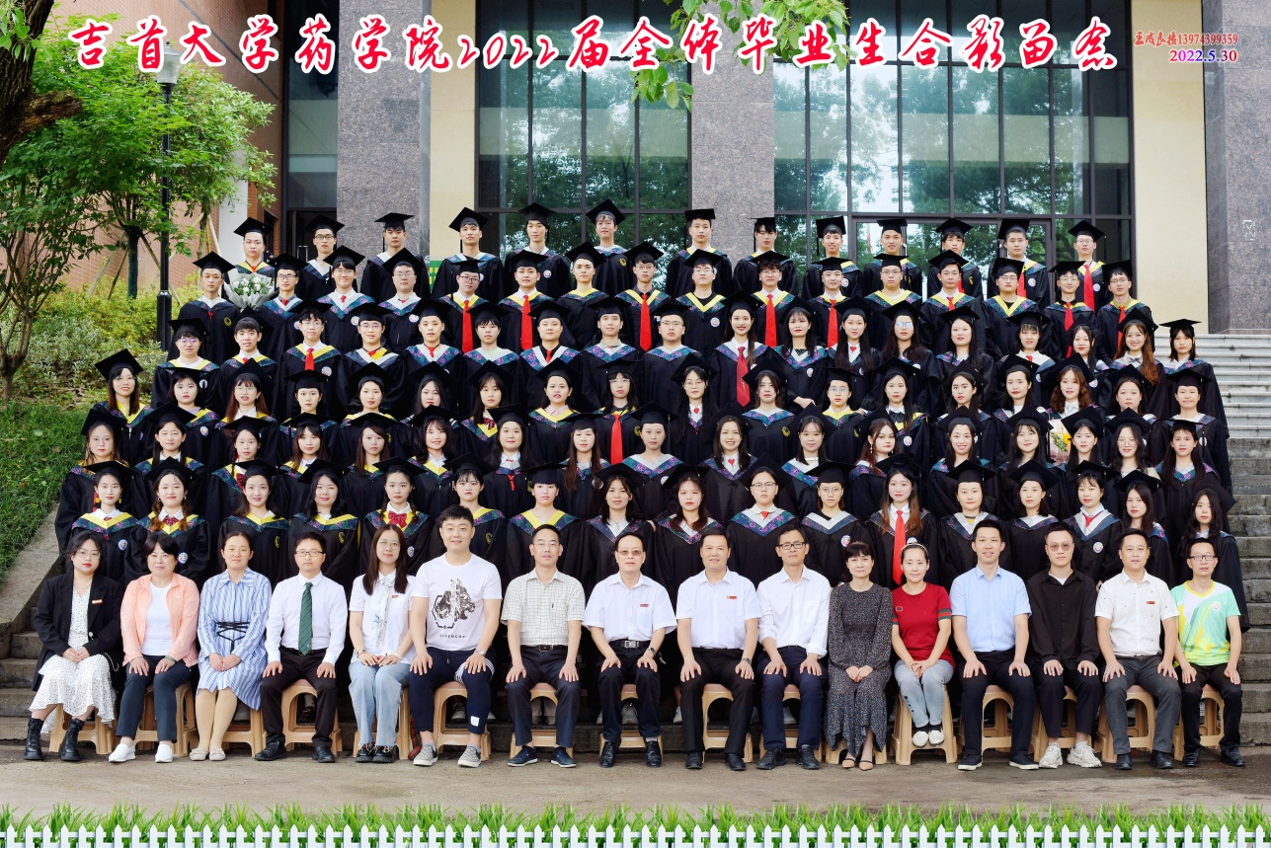
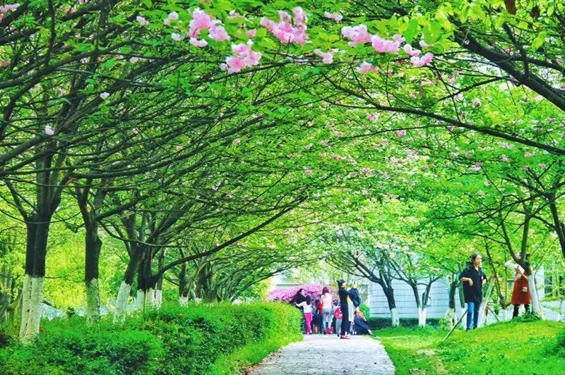地址：湘西土家族苗族自治州吉首市吉首大学大田湾校区 招生咨询热线：0743-8226687
药学院欢迎你！

